# **我院举行2024年住院医师规范化培训开学典礼暨入院教育启动仪式**

8月26日，辽阳市中心医院举行2024年住院医师规范化培训开学典礼暨入院教育启动仪式，欢迎住院医师的到来，为我院住院医师规范化培训注入新的生机与活力。

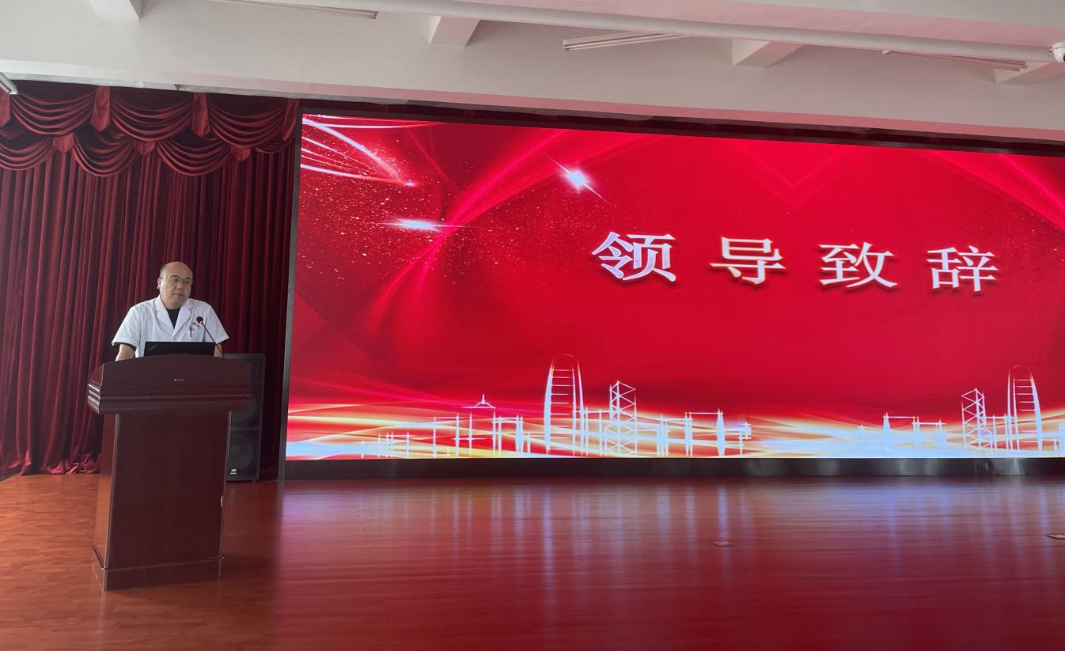

副院长刘胜阳代表医院欢迎2024级住院医师到来，希望大家珍惜韶华，通过未来三年住培的不懈努力，成为一名合格的医生。

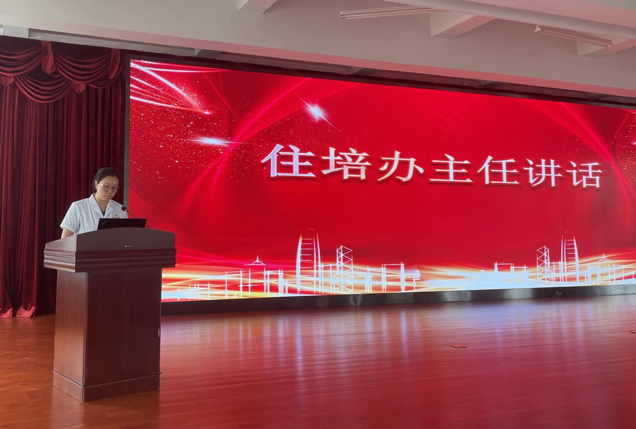

住培办董馨主任希望各位住院医师能够做好培训规划，明确目标，充分利用三年宝贵时间，不断提升自己。

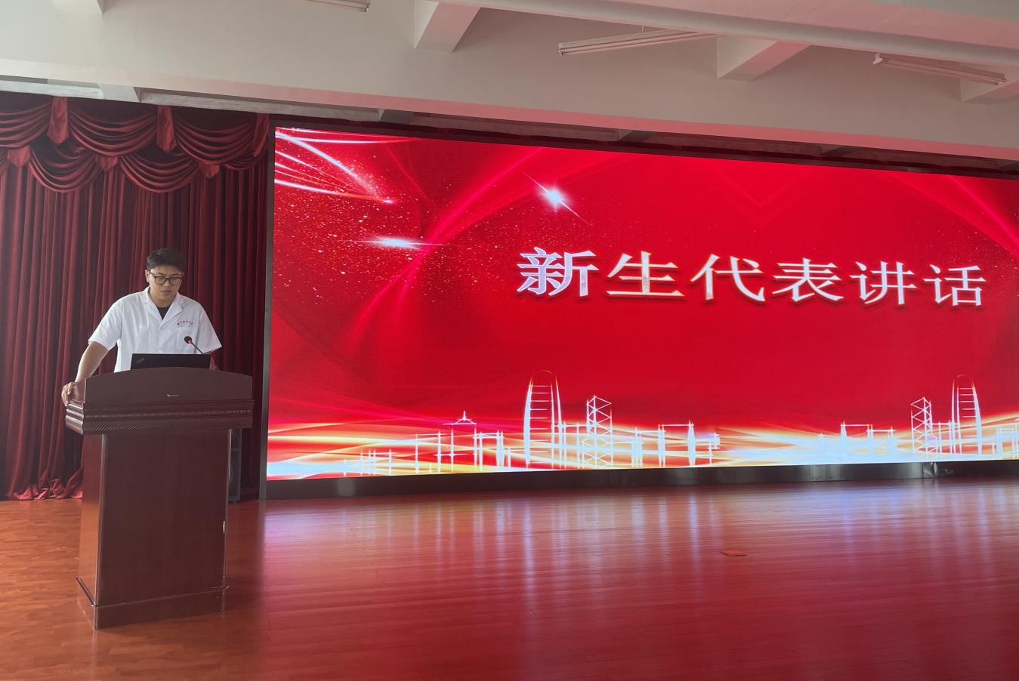

2024级住院医师新生代表宋述政同学带领2024级住院医师宣读医学生誓言。他代表住院医师表示，必将不负青春、不负使命、不负韶华、不负未来。

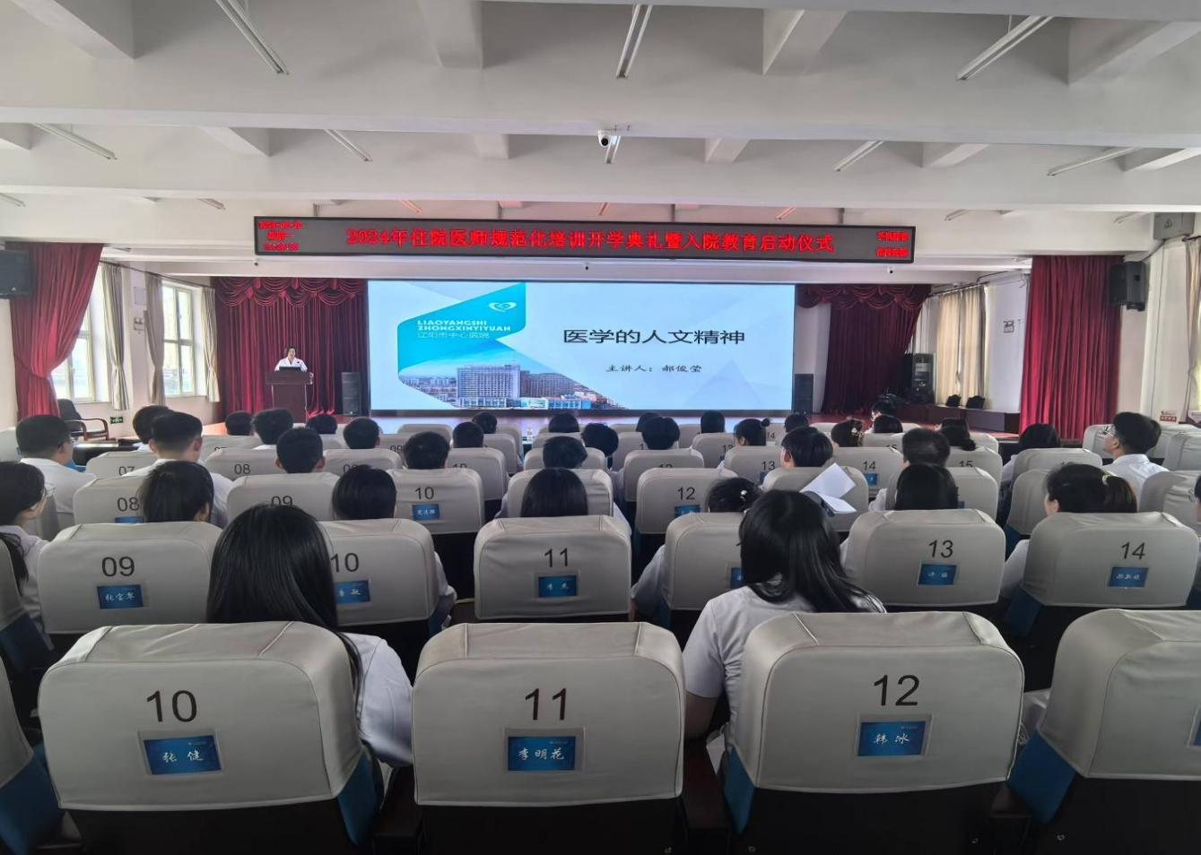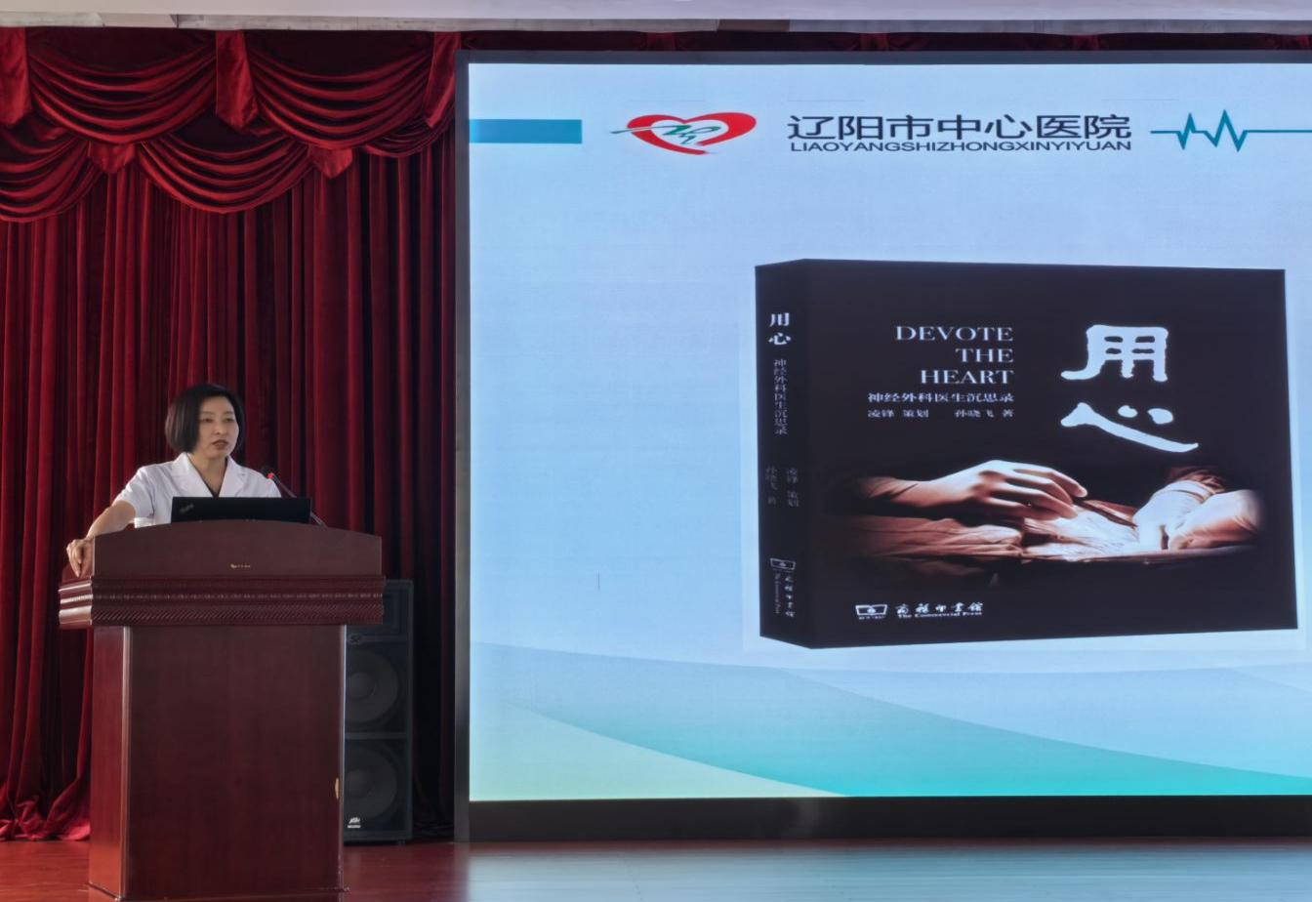

党委书记郝俊莹为住院医师讲授住培第一课《医学的人文精神》，激励住院医师时刻牢记以病人为中心，怀着对医学事业的赤诚与敬业、奉献与担当，努力成为一名优秀的医生。